ПЛАН-КОНСПЕКТ УРОКА
Базы данных и системы управления базами данных
(Тема урока)

ФИО (полностью) | Белошапкина Елена Вячеславовна
Место работы | МОУ СОШ №3 г.Котово Волгоградская область
Должность | Учитель информатики
Предмет | Информатика
Класс | 10
Тема | Базы данных и системы управления базами данных
Тип урока | Урок изучения и первичного закрепления новых знаний
Цель | Сформировать новые знания и умения по теме «Базы данных и системы управления базами данных»
Задачи | - обучающие  - ввести понятия «информационная система, база данных , система управления базой данных»  - сформировать у учащихся понимание тип базы данных;  - научить находить поле, запись , ключевое поле в реляционной баз данных, определять типы полей.  -развивающие  - развивать речь, мышление;  - развивать познавательный интерес к информатике, расширять кругозор;  - развитие системных представлений об окружающей действительности.  -воспитательные  - выполнять операции анализа, синтеза, классификации, способность наблюдать, делать выводы, выделять существенные признаки объектов;  - формирование коммуникативных качеств развивающейся личности;  - достижение сознательного уровня усвоения материала учащимися, самопроверки.
Основные понятия | информационная система, база данных , системой управления базой данных.
Ресурсы:  - основные  - дополнительные | Информатика и ИКТ: учебник для 10-11 класса Н.Д.Угринович БИНОМ Лаборатория знаний 2010.  мультимедиапроектор, экран, компьютер
Формы работы | Индивидуальная, фронтальная.

СТРУКТУРА И ХОД УРОКА
№ | Этап урока  (цель, формы, методы) | Название используемых ЭОР | Деятельность учителя  (с указанием действий с ЭОР, например, демонстрация) | Деятельность ученика | Время  (в мин.)
1 | 2 | 3 | 5 | 6 | 7
1 | Организационный момент  Цель для учителя:  способствовать подготовке к продуктивной работе.  Цель для обучающихся:  подготовиться к продуктивной работе на уроке. | Ресурс 1  Видеоролик  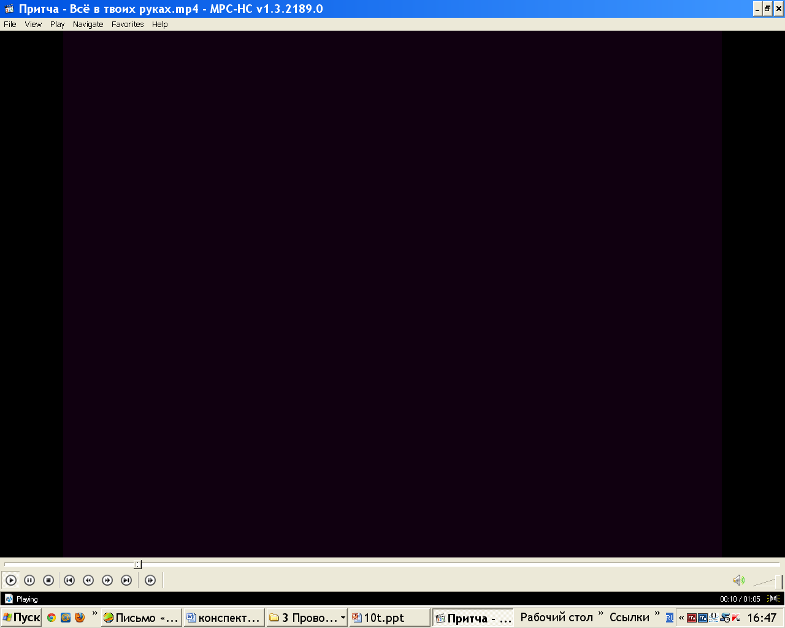  Ресурс 1  Слайд №1 | Приветствует учащихся. Настраивает учащихся на учебную деятельность. Визуально проверяет готовность класса к уроку. Здравствуйте, ребята, присаживайтесь. Я хочу поделиться с вами притчей.  Жил мудрец, который знал все. Один человек захотел доказать, что мудрец не такой уж и мудрый и все знать не может. Зажав в ладонях бабочку, он спросил: «Скажи мудрец, какая бабочка у меня в руках: мертвая или живая?» А сам думает: «Скажет живая – я ее умерщвлю, скажет мертвая – выпущу». Мудрец, подумав, ответил: «Все в твоих руках». Сегодня на уроке всё в ваших руках.  Как часто, ребята, нам кажется, что ничего не понимаю, ничего не знаю, ничего не могу! Но я хочу повторить слова мудреца «все в твоих руках». Пусть эти слова будут девизом нашего урока.  Сегодня на уроке всё в ваших руках.  Я желаю вам рабочего настроения, помните об уважительном отношении к ответам одноклассников. Я уверена, что у нас всё получится.  Я желаю вам рабочего настроения, помните об уважительном отношении к ответам одноклассников. Я уверена, что у нас всё  получится. | Приветствуют учителя. Воспринимают информацию, сообщаемую учителем. | 2 мин
2 | Актуализация опорных знаний  Цель для учителя:  создать условия для активизации умственной деятельности обучающегося.  Цель для обучающихся:  Повторить определение знакомых понятий.  Формы: коллективная.  Методы: беседа, опрос. | Ресурс 2  Слайд №2-8  Собственная презентация | Слайд 2. Учитель задаёт вопросы обучающимся:  1.Какие из приведенных ниже определений понятия “модель” верные?  a) Модель – это некое вспомогательное средство, объект, который в определенной ситуации заменяет другой объект.  b) Модель – это новый объект, который отражает некоторые стороны изучаемого объекта или явления, существенные с точки зрения цели моделирования.  c) Модель – это физический или информационный аналог объекта, функционирование которого – по определенным параметрам – подобно функционированию реального объекта.  d) Модель некоторого объекта – это другой объект (реальный, знаковый или воображаемый), отличный от исходного, он обладает существенными для целей моделирования свойствами и в рамках этих целей полностью заменяет исходный объект.  2.Информационной моделью, которая имеет иерархическую структуру является ...  а)расписание уроков б) программа телепередач  в) таблица Менделеева д) файловая система вашего компьютера | Обучающиеся отвечают на вопросы учителя: | 3 мин
3.Каково общее название моделей, которые представляют собой совокупность полезной и нужной информации об объекте?
а) материальные; б) информационные; в) предметные; г) словесные
4. Вставьте в предложение наиболее точный термин из предложенного ниже списка.
Если материальная модель объекта – это его физическое подобие, то информационная модель объекта – это его ...
a) описание; b) точное воспроизведение; c) схематичное представление; d) преобразование.
5.Как называются представленные модели
1) 2) 3)

6.Информационной моделью организации занятий в школе является :
а)Свод правил поведения учащихся б)Список класса в)Расписание уроков
г) Перечень учебников

3 | Изложение нового материала  Цель для учителя:  создать условия для восприятия новых знаний.  Цель для обучающихся:  изучить новые понятия.  Формы: фронтальная  Методы: беседа, фронтальный рассказ, демонстрация фильма, анализ, сравнение | Ресурс 2 слайд №9-11 | 1.Введение в тему урока. Целеполагание.  Учитель демонстрирует слайды 9-11 .Перед нами стоит следующая задача: имеется большой объём базы данных например, о книгах в библиотеке, об учениках нашей школы, дорожно-транспортных происшествиях за длительный период времени и т. д. Необходимо организовать хранение этой информации таким образом, чтобы её было удобно просматривать, пополнять, изменять, искать нужные сведения, делать любые выборки, осуществлять сортировку в любом порядке.  Как вы думаете, каким образом можно хранить такую информацию?  А как же хранили информацию до появления компьютеров?  Как вы думаете, какие недостатки существуют при обработке подобного рода информации.  Где лучше хранить информацию? На бумаге или на компьютере?  Правильно компьютер. Компьютерные информационные системы позволяют хранить большие объемы данных, осуществлять в них быстрый поиск, вносить изменения, выполнять всевозможные манипуляции с данными (группировать, сортировать).  Сегодня на уроке мы начинаем новый раздел «Поиск, хранение и сортировка информации». | Обучающиеся фронтально работают устно, отвечают на вопросы учителя. Записывают решение задач в рабочую тетрадь.  При необходимости задают вопросы.  Такую информацию можно хранить на компьютере  До появления компьютеров информацию хранили на бумаге, т.е. в журналах, папках, картонных карточках.  Затрачивается много времени на поиски информации  Информацию лучше хранить на компьютере | 10 мин
 |  | Ресурс 1 слайд№ 12  Слайд №13  Слайд№14 | 2.Постановка проблемы  В целях реализации учебной мотивации обучающимся предлагается заполнить таблицу :  Укажите верные утверждения  Учитель: Легко ли вам было отвечать на вопросы? Какие вопросы вызвали у вас затруднения? Сформулируйте тему урока: «Базы данных и системы управления базами данных»слайд №1  Обучающимся предлагается определить цели и задачи урока (в ходе урока, мы должны познакомиться с….., выделить …., определить….). | Заполняют 1 столбец таблицы  Формулируют тему и записывают её в тетрадь.  Определяют цели и задачи урока.
 |  | Слайд 16  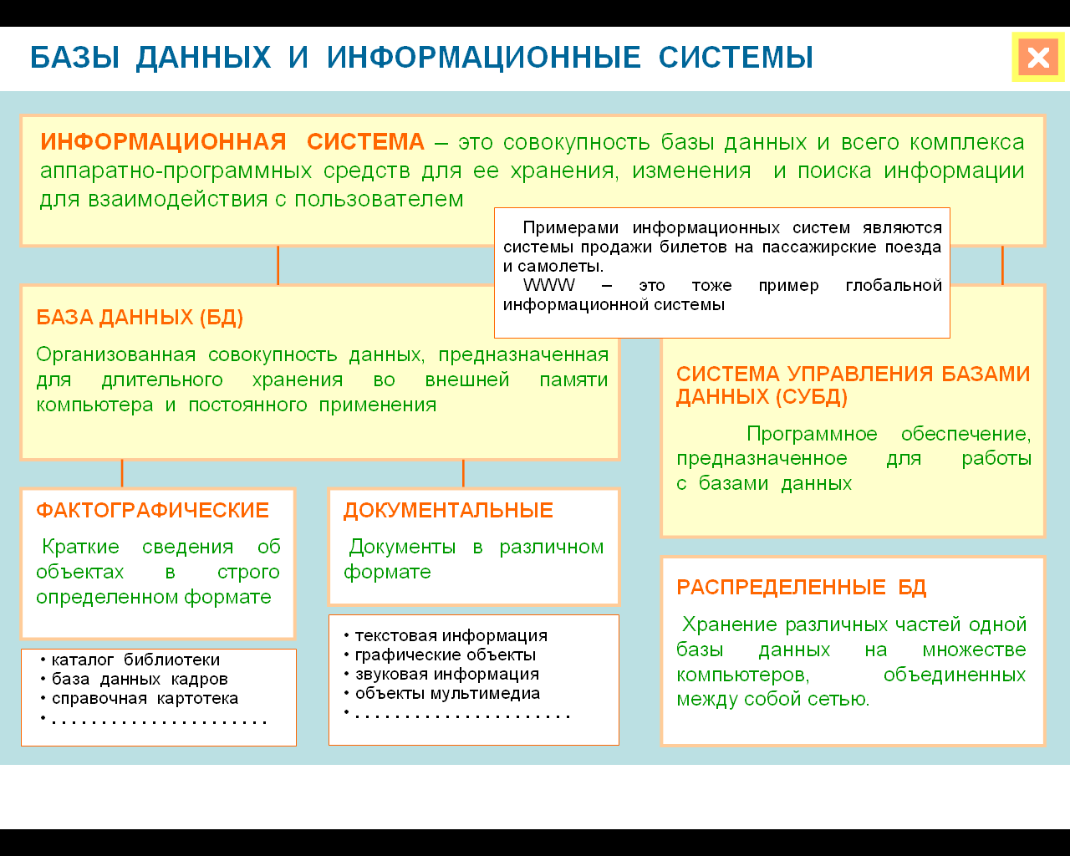  слайд№17 | 3) Организация работы обучающихся.  Учитель демонстрирует интерактивный плакат , вводит понятие информационная система, база данных и СУБД. Приведите примеры.  В зависимости от характера хранимой информации, способа хранения и структуре организации базы делятся на разные типы .Используя ресурс 2 заполните «слепую схему».  Большинство баз данных представлены в табличной форме. Поэтому более подробно остановимся на реляционной базе данных.  Предлагаю вам обратиться к учебнику. Создайте опорный конспект по плану: состав табличной базы данных, главный ключ, типы данных табличной базы данных.  Учитель предлагает рассказать по плану о табличной базе данных. | Записывает определения в тетрадь. Приводят примеры.  Используя ресурс 2 заполняют слепую схему .  Составляют опорный конспект.  Учащиеся обсуждают опорный конспект. | 3
4. | Закрепление изученного материала  Цель для учителя:  проанализировать усвоение новых знаний обучающимися.  Цель для обучающихся:  показать уровень усвоения и применения новых знаний.  Формы: индивидуально-групповая  Методы: самостоятельная работа. | Ресурс 2  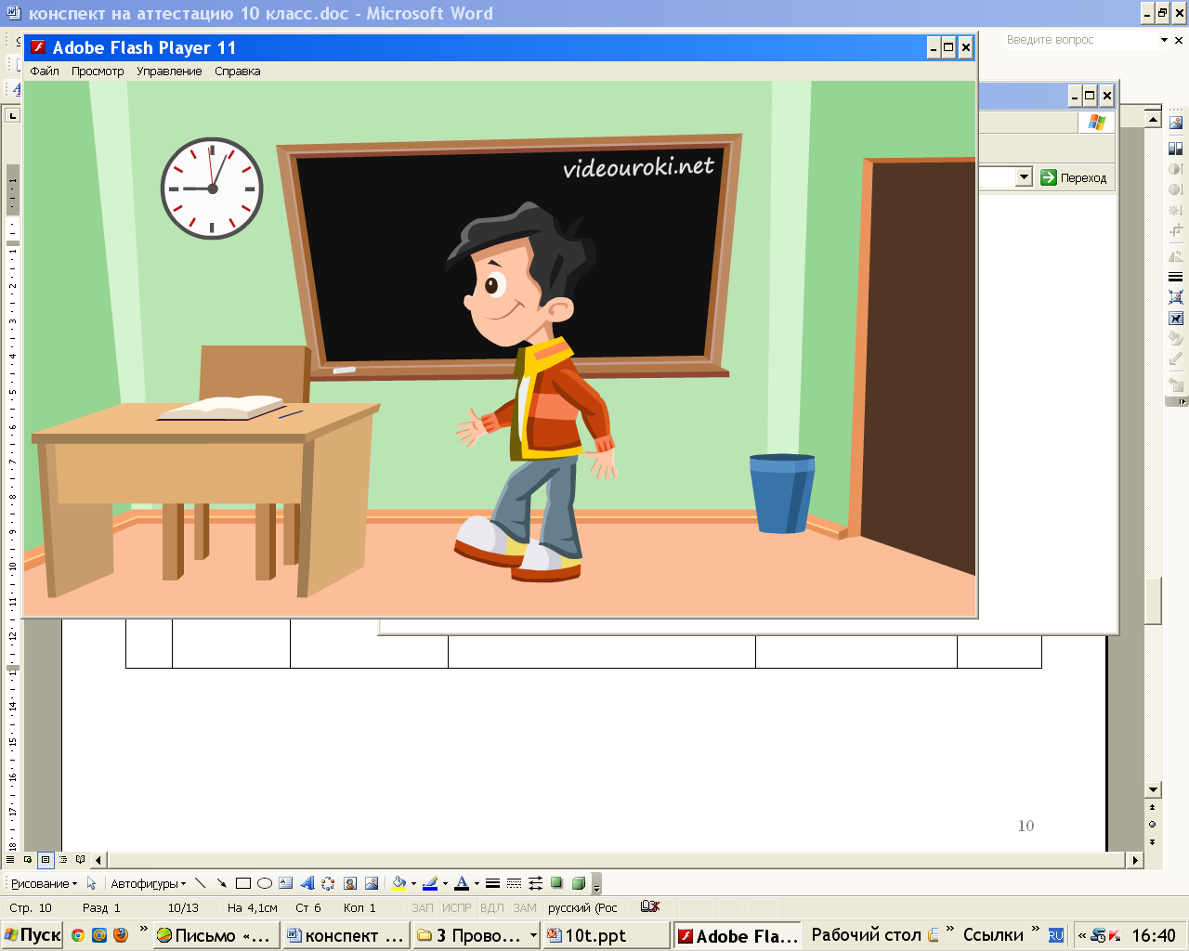 | Теперь ребята вернемся к таблице «Верные и неверные утверждения» и скорректируем свои знания. Какие ответы неверные? Почему?  4) Физминутка.  5) Практические задания  Инструктаж по технике безопасности.  1) Создайте базу данных «Преподаватели школы». Тип какой базы данных будем использовать? С помощью какой программы создадим данную базу данных?  Какие поля может содержать база данных? Определите типы данных полей. | Учащиеся работают с последним столбцом таблицы.  Отвечают на вопросы.  Слушают учителя.  Отвечают на вопросы .
5. | Контроль и самопроверка знаний  Цель для учителя:  проанализировать усвоение новых знаний обучающимися  Цель для обучающихся:  показать уровень усвоения и применения новых знаний.  Формы: индивидуальная  Методы: самостоятельная работа | 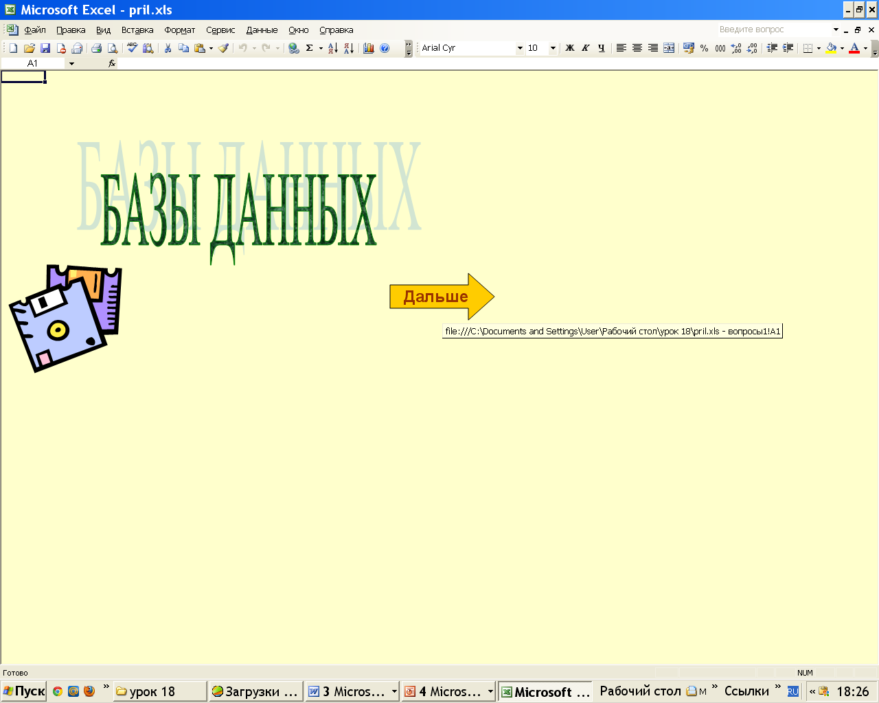  Ресурс 3  Электронный тест | Ставит задачу перед учащимися, инструктирует по порядку выполнения обучающей самостоятельной работы на ПК.  Выполнить тест . | Выполняют обучающую самостоятельную работу на ПК из ресурса .  Сообщают о завершении выполнения задания, о количестве полученных верных ответов.
6. | Подведение итогов урока. Рефлексия  Цель для учителя:  создать условия для оценки результатов своей деятельности на уроке  Цель для обучающихся:  показать уровень умения оценивать свою деятельность.  Формы: индивидуально-групповая  Методы: фронтально-деятельностный | Ресурс 1 слайд№ | Подводит итог урока. Формулирует выводы, акцентируя внимание на знаниях и умениях, которые должны были сформироваться за урок. Оценивает работу учащихся. Выставляет отметки.  Предлагает учащимся оценить свой вклад в достижение поставленных в начале урока целей, свою активность, эффективность работы класса, увлекательность и полезность выбранных форм работы. | Воспринимают информацию, сообщаемую учителем. Фиксируют выводы.  Обучающиеся по цепочке высказываются одним предложением, выбирая начало фразы из рефлексивного экрана.  сегодня я узнал…  было интересно…  было трудно…  я выполнял задания…  я понял, что…  теперь я могу…  я почувствовал, что…  я приобрел…  я научился…  у меня получилось …  я смог…  я попробую…  меня удивило…  урок дал мне для жизни…
7. | Информация о домашнем задании  Цель для учителя:  создать условия мотивации на дальнейшую учебную деятельность, удовлетворения собственных познавательных интересов.  Цель для обуч-ся: Закрепить знания, полученные на уроке. Проявить творчество.  Формы: фронтальная  Метод: стимулирования и мотивации учебно-познавательной деятельности (решение творческих задач). |  | Задает домашнее задание. Инструктирует учащихся по выполнению домашнего задания.  Благодарит за работу в классе. | - Опорный конспект  - Учебник п.3.1-3.2 вопросы  - Создать текстовый документ база данных «Домашняя библиотека», «Записная книга» и др., определить типы полей, ключевое поле .

